**HỌC VIỆN CÔNG NGHỆ BƯU CHÍNH VIỄN THÔNG  
CƠ SỞ TẠI THÀNH PHỐ HỒ CHÍ MINH**

**KHOA KỸ THUẬT ĐIỆN TỬ 2**

Môn: Cấu Trúc Dữ Liệu Và Giải Thuật

BÁO CÁO BÀI TẬP LỚN

Đề tài: Quản Lý Khách Sạn

|  |  |  |
| --- | --- | --- |
| Học kỳ | **:** | Kỳ 2 năm 2024 |
| Giảng viên hướng dẫn | **:** | Nguyễn Ngọc Lan |
| Lớp | **:** | D23CQDK01-N |
| MSSV và Tên sinh viên | **:** | N23DCDK0– Trần Phước Công  N23DCDK0 – Nguyến Tiến Hà  N23DCDK021 – Phạm Ngọc Hải  N23DCDK0 – Đào Anh Vũ |

TP. Hồ Chí Minh, ngày 23 tháng 3 năm 2025

Mục Lục

|  |  |
| --- | --- |
| I. Giới thiệu 1. Lý do chọm đề tài 2. Mục tiêu 3. Phạm vi II. Mô tả bài toán III. Phân tích chương trình 1.Phân tích yêu cầu a) Quản lý phòng b) Quản lý khách hàng c) Quản lý thanh toán  2. Lựa chọn cấu trúc 2.1) Cấu trúc để quản lý phòng a) Map 2.2) Cấu trúc dùng để quản lý khách hàng b) Vector IV. Cài đặt chương trình 1. Cấu trúc dữ liệu chính a) *Struct KhachHang*  b) *Struct Phong*  2. Các hàm chính a) Hàm hiển thị thông tin phòng (*hienThiPhong*) b) Thêm khách hàng và đặt phòng (*themKhach*) c) Hiển thị danh sách khách hàng (*hienThiKhach*) d) Thanh toán (*chechOut*) V. Lưu đồ giải thuật VI. Menu các chức năng VII. Hướng dẫn sử dụng VIII. Kết quả chương trình | 3 3 3 3 3 3 3 3 3 3 4 4 4 4 4 4 4 4 5 5 5 6 6 6 |

**I. Giới thiệu**

1. Lý do chọn đề tài:   
 Ngành du lịch đã và đang phát triển nhanh chóng, nhu cầu quản lý khách sạn hiệu quả ngày càng cao trong việc quản lý thông tin khách hàng, phòng ở và dịch vụ đi kèm. Để đáp ứng nhu cầu này, các hệ thống quản lý khách sạn cần tối ưu trong quản lý dữ liệu và xử lý thông tin nhanh chóng. Và đề tài này giúp áp dụng kiến thức cấu trúc dữ liệu và giải thuật vào thực tiễn.  
 2. Mục tiêu:  
 + Xây dựng hệ thống quản lý khách sạn cơ bản.  
 + Tìm hiểu và ứng dụng các kiểu cấu trúc dữ liệu phù hợp.  
 3. Phạm vi:  
 + Quản lý phòng và khách hàng.  
 + Đặt phòng, trả phòng và tính tiền.

**II. Mô tả bài toán**

+ Quản lý các loại phòng và trạng thái của phòng.

+ Quản lý thông tin khách hàng bao gồm: tên, CCCD, số điện thoại.

+ Đặt phòng khi còn phòng trống, kiểm tra phòng, thời gian check-in, check-out và tính tiền khi trả phòng.

**III. Phân tích chương trình**

**1. Phân tích yêu cầu**

a) Quản lý phòng:

**-** Xem danh sách phòng và giá tiền  
 - Kiểm tra tình trạng phòng

b) Quản lý khách hàng:

- Lưu trữ thông tin khách hàng: tên, CCCD, SĐT, loại phòng, thời gian check-in, check out.

- Danh sách khách hàng đã check-in.

c) Quản lý thanh toán:

- Tính tiền khách hàng phải thanh toán dựa trên số ngày ở và loại phòng

**2. Lựa chọn cấu trúc** 2.1) Cấu trúc để quản lý phòng  
 a) **Map:** Dùng *map<string, Phong>* để quản lý các loại phòng. Map hỗ trợ tìm kiếm nhanh theo khóa và dễ dàng cập nhật thông tin phòng.  
 - **Value**: Một *struct Phong* chứa số lượng phòng trống và giá tiền  
 2.2) Cấu trúc dùng để quản lý khách hàng

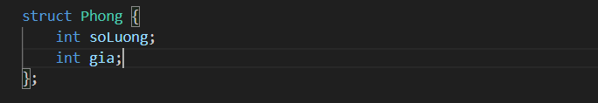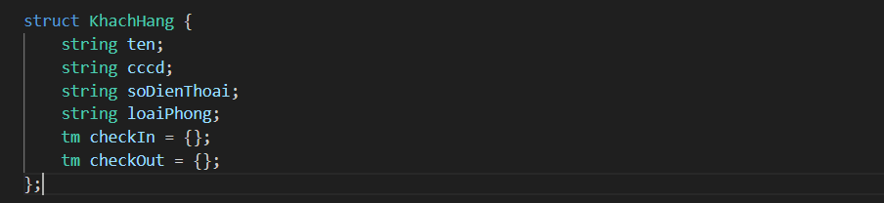 a) **Vector:** Sử dụng *vector<KhachHang>* để lưu trữ danh sách khách hàng. Vector có ưu thế trong việc thêm, xóa và truy xuất dữ liệu tuần tự.  
 - Mỗi phần tử của vector là một struct KhachHang chứa thông tin khách hàng.  
**IV. Cài đặt chương trình  
 1. Cấu trúc dữ liệu chính**  
a) ***Struct KhachHang*** – Lưu trữ thông tin khách hàng:  
 - *ten*: Họ và tên khách hàng.  
 - *cccd*: Số CCCD/CMND để xác đinh danh tính.  
 - *soDienThoai*: Liên hệ với khách hàng.  
 - *loaiPhong*: Loại phòng để đặt.  
 - *checkIn*: thời gian nhận phòng (dạng struct *tm*)  
 - *checkOut*: thời gian trả phòng (dạng struct *tm*)  
b*)* ***Struct Phong*** – Lưu trữ thông tin phòng.  
 - *soLuong*: Số lượng phòng còn trống của loại phòng đó.  
 - *gia*: Giá thuê mỗi loại phòng

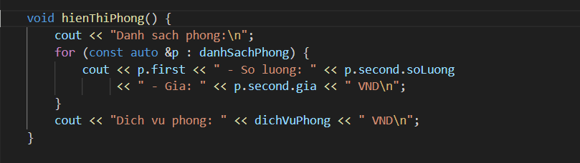 **2. Các hàm chính**   
 a) Hàm hiển thị thông tin phòng (*hienThiPhong*)  
 - Hiển thị thông tin chi tiết về các loại phòng hiện có, số lượng phòng trống và giá cả của từng loại phòng.  
 - map*<string, Phong>* chứa danh sách các loại phòng.

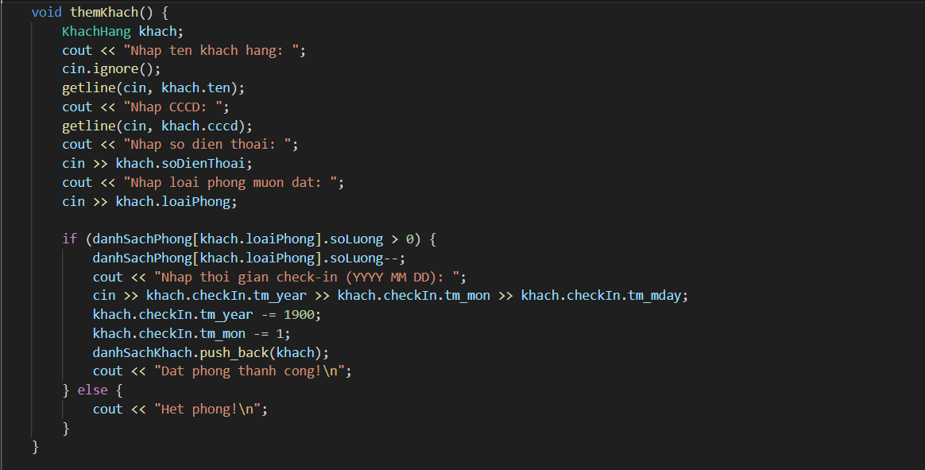   
 b) Thêm khách hàng và đặt phòng (*themKhach*)  
 - Đặt phòng cho khách.  
 - Nhận thông tin khách hàng và kiểm tra loại phòng yêu cầu.  
 - Cập nhật trạng thái phòng khi đặt phòng thành công.  
 - Nếu có phòng, giảm số lượng phòng đi 1 và thêm khách vào danh sách

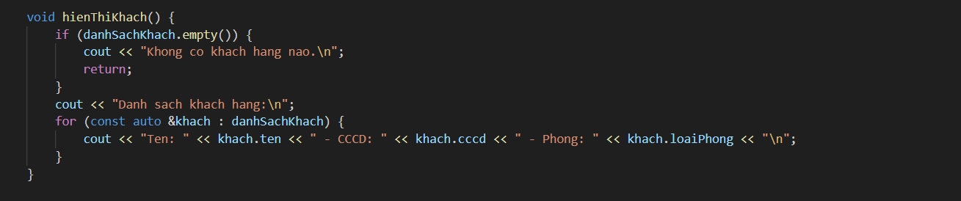 c) Hiển thị danh sách khách hàng (*hienThiKhach*)  
 - Hiển thị danh sách khách hàng đã check-in.

d) Thanh toán (*chechOut*)

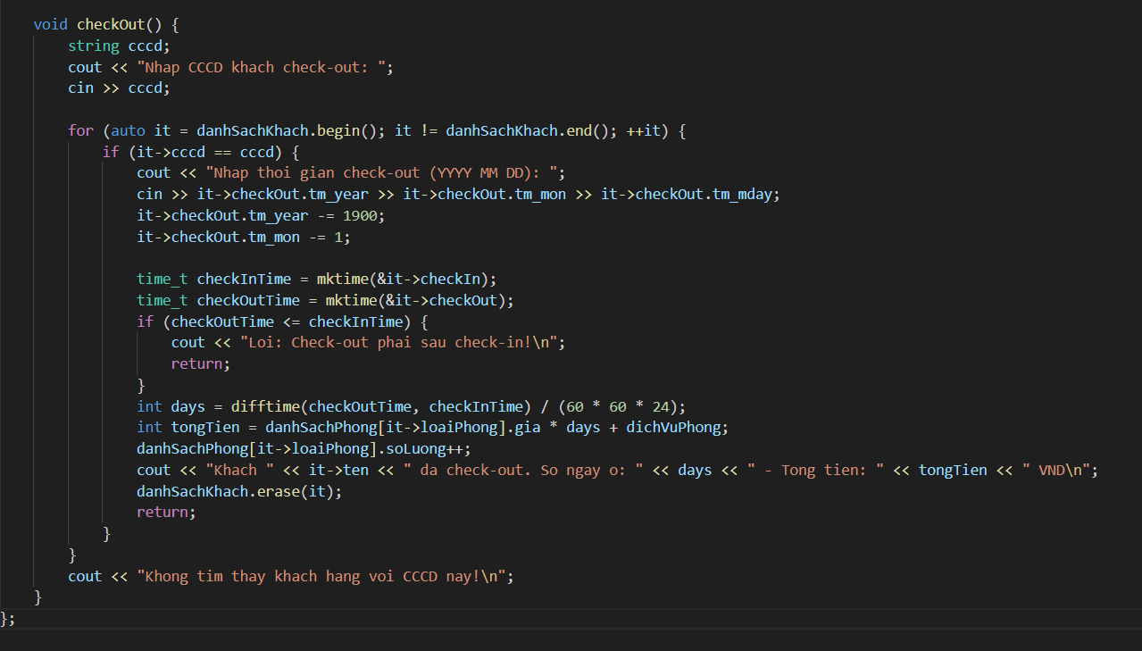 - Tìm kiếm và xác nhận khách hàng trả phòng dựa trên CCCD.  
 - Tính toán chi phí.

**V. Lưu đồ giải thuật**

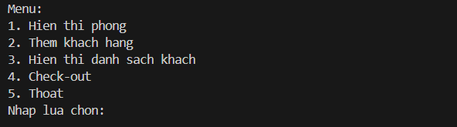**VI. Menu các chức năng**

**VII. Hướng dẫn sử dụng**

**Lựa Chọn Tùy Chọn**: Người dùng nhập số tương ứng với tùy chọn muốn thực hiện từ menu chính.  
**Nhập Dữ Liệu**: Khi được yêu cầu, nhập dữ liệu cần thiết như số phòng, tên khách hàng, ngày tháng, v.v.  
**Xem Kết Quả**: Chương trình sẽ hiển thị kết quả tương ứng với lựa chọn của người dùng.

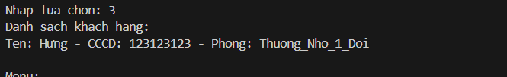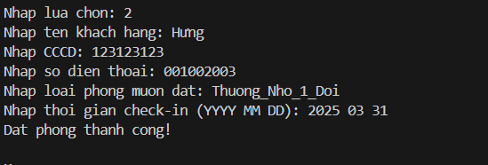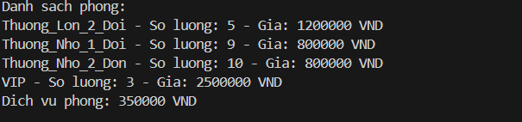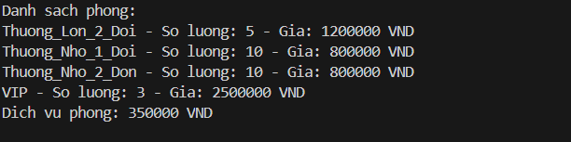**VIII. Kết quả chương trình  
1. Chức năng hiển thị phòng**  
 - Khi chọn để hiển thị phòng thì chương trình sẽ in ra màn hình thông tin như sau:  
 - Khi đã có khách đặt phòng, thì danh sách phòng sẽ thay đổi như hình:  
**2. Thêm khách hàng**  
**3. Hiển thị khách hàng**

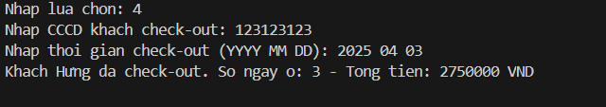**4. Check-out:**  
 Sau khi lựa chọn mục check-out thì chương trình sẽ in ra màn hình số ngày ở, số tiền phải trả  
**5. Thoát chương trình:**   
Khi lựa chọn mục “Thoát”, chương trình sẽ in ra màn hình dòng chữ “Thoát chương trình” và chương trình sẽ kết thúc